Министерство образования Новосибирской области

ГБПОУ НСО «Новосибирский авиационный технический колледж имени Б.С. Галущака»

СРС №1

**«Размещение проекта в GIT»**

Учебная дисциплина: МДК.01.04 Системное программирование

Специальность: 09.02.07 Информационные системы и программирование

Разработал:

Студент III курса

группы ПР-21.102

Воробьев П.А.

Проверил:

Катаев М.Д.

2023

**Инициализация репозитория**

Для начала требуется инициализировать репозиторий git в папке проекта. Для этого необходимо открыть консоль git bash, нажав на свободном месте «ПКМ», далее выбрав «Open Git Bash Here». Для вас это будет выглядеть так же, как показано на рисунке 1.

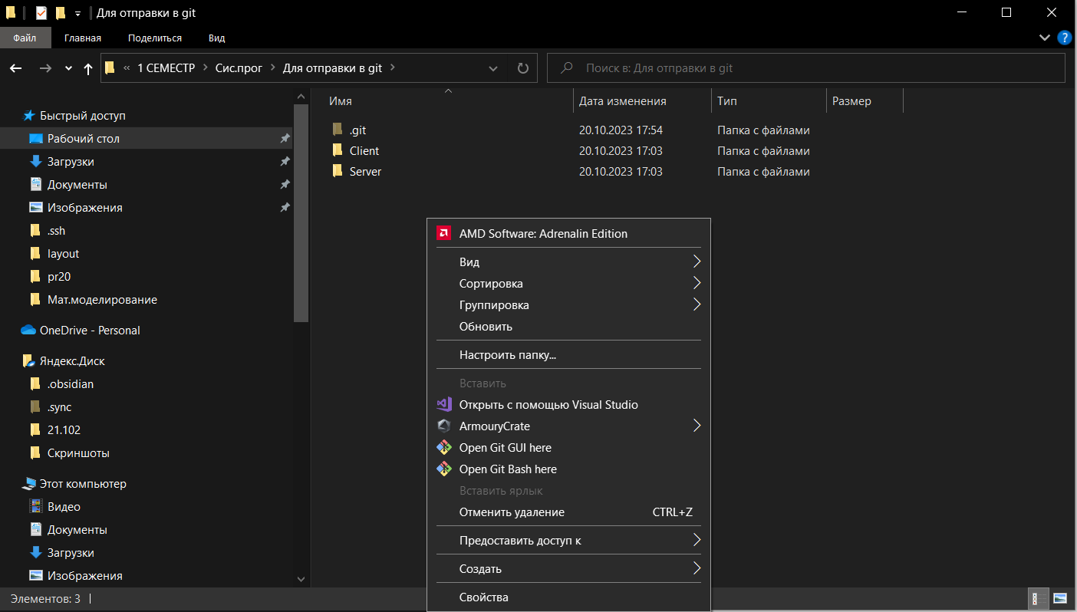

Рисунок 1 – открытие консоли

После этого необходимо выполнить команду «git init», чтобы в папке появился сам репозиторий. В папке проекта появилась скрытая папка «.git», именно в ней и хранятся все данные о репозитории, коммиты и ветки. Вид консоли показан на рисунке 2.

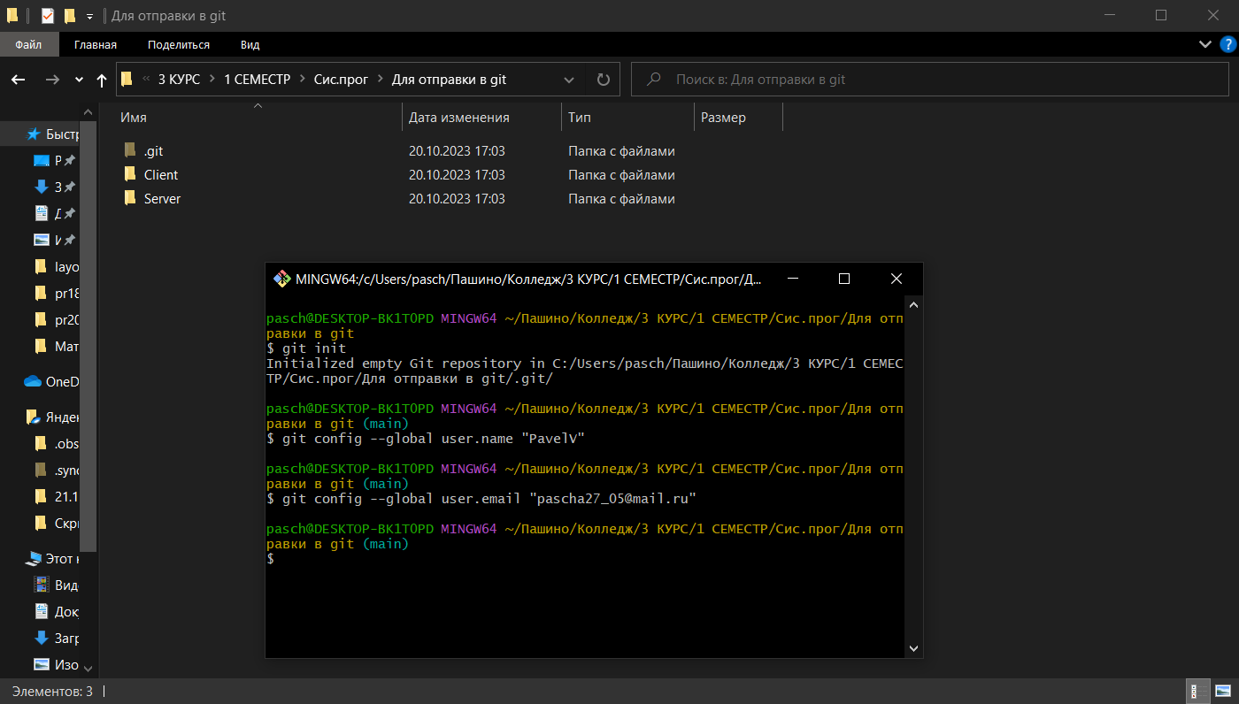

Рисунок 2 – инициализация локального репозитория

**Фиксация изменений**

После этого необходимо добавить файлы, чтобы можно было фиксировать их изменения. Можно выполнить команду «git add .». Чтобы зафиксировать изменения или, как в данном случае, первоначальное состояние файлов, нужно выполнить фиксацию командой «git commit -m my_commit». Введённые команды в консоли показаны на рисунке 3.

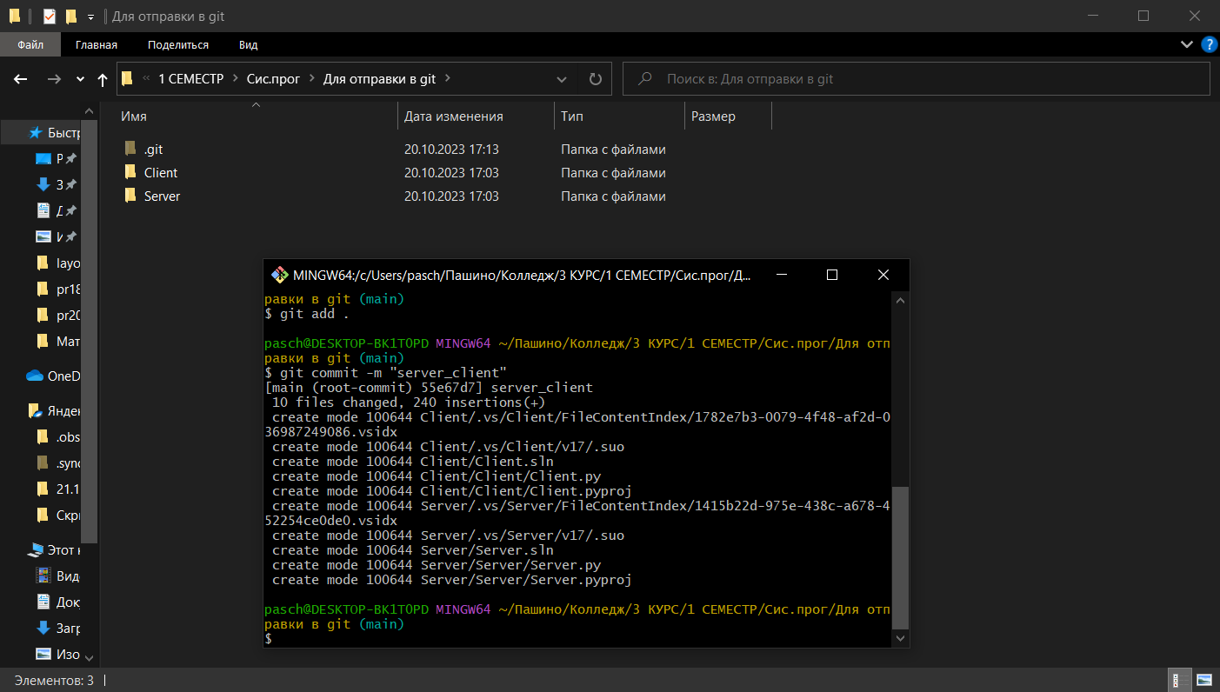

Рисунок 3 – добавление файлов в репозиторий и их фиксация

**Связь с удалённым репозиторием**

Сейчас репозиторий хранится только на локальной машине, чтобы он мог быть синхронизирован с удалённым, нужно связать локальный и удалённый репозиторий при помощи команды «git remote add origin <ссылка на репозиторий>».

К сожалению, данная функция у меня не работает:

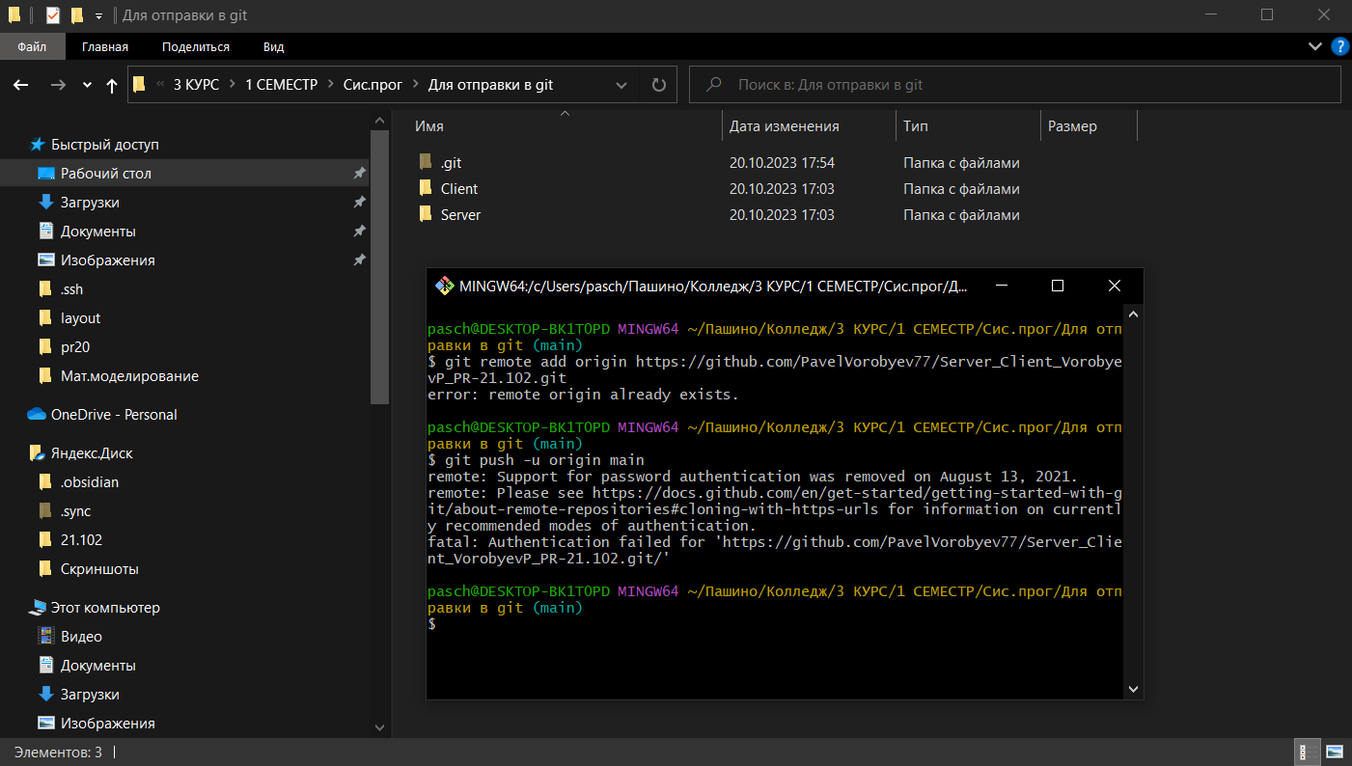

Рисунок 5 – ошибка отправки изменений в удалённый репозиторий